[FET](http://wiki.dzsc.com/info/3981.html" \t "_blank)即Field Effect Transistor，译为场效应[晶体管](http://wiki.dzsc.com/info/4309.html" \t "_blank)

* [FET](http://wiki.dzsc.com/info/3981.html)即Field Effect Transistor，译为场效应[晶体管](http://wiki.dzsc.com/info/4309.html" \t "_blank)[晶体管 的供应商](http://www.dzsc.com/product/searchfile/552.html)，也叫[场效应管](http://wiki.dzsc.com/info/2130.html" \t "_blank)[场效应管 的供应商](http://www.dzsc.com/product/file504.html)，是一种电压控制器件(晶体管是电流控制器件)。有很高的输入阻抗,较大的功率增益,由于是电压控制器件所以噪声小。FET是根据[三极管](http://wiki.dzsc.com/info/1692.html" \t "_blank)[三极管 的供应商](http://www.dzsc.com/product/file636.html)的原理开发出的新一代放大元件，有3个极性，栅极，漏极，源极。

**目录**

* [FET的原理简述](http://wiki.dzsc.com/info/3981.html#dzt14508)
* [FET的结构](http://wiki.dzsc.com/info/3981.html#dzt14509)
* [FET的分类](http://wiki.dzsc.com/info/3981.html#dzt14510)
* [FET的极性判断](http://wiki.dzsc.com/info/3981.html#dzt14507)

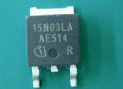

**FET的原理简述**

* 现在越来越多的电子电路都在使用场效应管, 特别是在音响领域更是如此, 场效应管与晶体管不同, 它是一种电压控制器件(晶体管是电流控制器件) , 其特性更象电子管, 它具有很高的输入阻抗, 较大的功率增益, 由于是电压控制器件所以噪声小, 其结构简图如图 C-a.

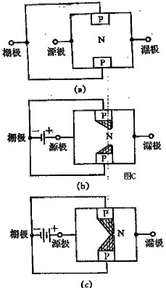

　　场效应管是一种单极型晶体管, 它只有一个 P-N 结, 在零偏压的状态下, 它是导通的, 如果在其栅极(G) 和源极(S) 之间加上一个反向偏压(称栅极偏压) 在反向电场作用下 P-N 变厚 (称耗尽区) 沟道变窄, 其漏极电流将变小, (如图 C1-b) , 反向偏压达到一定时, 耗尽区将完全沟道"夹断", 此时, 场效应管进入截止状态如图 C-c, 此时的反向偏压我们称之为夹断电压, 用Vpo 表示, 它与栅极电压Vgs 和漏源电压Vds 之间可近以表示为Vpo=Vps+| Vgs| , 这里| Vgs| 是 Vgs 的绝对值.

**FET的结构**

* 下图是ＦＥＴ简单的的结构示意图（Ｐ沟ＦＥＴ是Ｐ型半导体部分与Ｎ型半导体部分互换）。

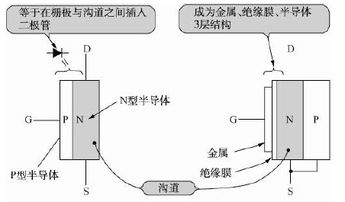

　　双极晶体管的基极发射极间以及基极集电极间分别是两个ＰＮ结，就是说存在着二极管。ＪＦＥＴ的栅极与沟道（把输出电路流过漏极源极间的部分称为沟道）间有ＰＮ结，所以认为存在着二极管（由于有ＰＮ结，所以称为结型ＦＥＴ）。

**FET的分类**

* 如图所示，ＦＥＴ按照结构可以分为结型ＦＥＴ（ＪＦＥＴ：ＪｕｎｃｔｉｏｎＦＥＴ）和绝缘栅ＦＥＴ（ＭＯＳＦＥＴ：ＭｅｔａｌＯｘｉｄｅＳｅｍｉｃｏｎｄｕｃｔｏｒＦＥＴ）。

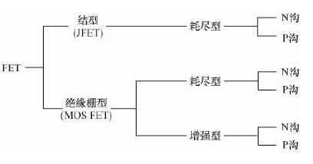

　　按照电学特性，ＭＯＳＦＥＴ又可以分为耗尽型（ｄｅｌｅｔｉｏｎ）与增强型（ｅｎｈａｎｃｅｍｅｎｔ）两类。它们又可以进一步分为Ｎ沟型（与双极晶体管的ＮＰＮ型相当）和Ｐ沟型（与双极晶体管的ＰＮＰ型相当）。

　　从实际ＦＥＴ的型号中完全看不出ＪＦＥＴ与ＭＯＳＦＥＴ、耗尽型与增强型的区别。仅仅是Ｎ沟器件为２ＳＫ×××（也有双栅的３ＳＫ×××），Ｐ沟器件为２ＳＪ×××，以区别Ｎ沟和Ｐ沟器件。

**FET的极性判断**

* 将万用表置于R 1K 挡, 用黑表笔接触假定为的栅极G 管脚, 然后用红表笔分别接触另外两个管脚, 若阻值均比较 Jj、 (约 5＼10Q) , 再将红黑表笔交挟测量一次． 如阻值大(O) , 说明都是反向电阻(PN 结反向) , 属 N 沟道管, 且黑表笔接触的管为栅极 C, 并说明原先假定是正确的。 再次测量的阻值均很小, 说明是正向电阻, 属于 P 沟道场效应管, 黑表笔所接触的也是栅极 C． 若不出现上述情况, 可以调换红黑表笔, 按上述方法进测试, 直至判断栅极为止． 一般结型效应管的源极与漏极在 制造时是对称的, 所以, 当栅极 G 确定以后, 对于源极 S 漏极 D 不一定要判断, 因为这两个极可以互换使用, 因此没有必要去判别． 源极与漏极之间的电阻约为几千欧。